Komenského 9, Šumperk zve na
KERAMICKÝ ATELIÉR
PRO KAŽDÉHO
s výtvarnicí Věrou Kovářovou
LISTOPAD:
každé PONDĚLÍ :
4. 11. 2013
11. 11. 2013
18. 11. 2013
25. 11. 2013
16. 00 – 18. 00 hod.
Cena: 50,-/děti
80,-/ dospělí
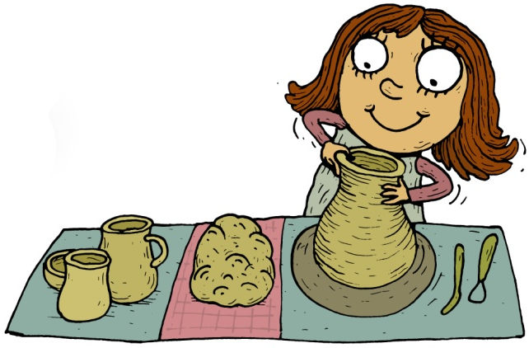
Informace:
Z. Vavrušová, tel.:731610039, vavrusova@doris.cz

